JOSE ARTURO BUSTAMANTE LAZCANO

[nombre de la empresa]

Tópicos Avanzados de Programación

Semestre Enero – Junio 2023

Contenido

Semana 1 – Unidad 1 - Interfaz gráfica de usuario. 2

Sesión 1 – Evaluación Diagnostica 2

Semana 1 – Unidad 1 - Interfaz gráfica de usuario. 3

Sesión 2 – Creación de interfaz grafica de usuarios. 3

Semana 2 – Unidad 1 - Interfaz gráfica de usuario. 4

Sesión 5 – Manejo de Eventos. 4

Semana 2 – Unidad 1 - Interfaz gráfica de usuario. 5

Sesión 6 – Manejo de Eventos. 5

Semana 2 – Unidad 1 - Interfaz gráfica de usuario. 7

Sesión 7 – Distribución de componentes. 7

Manejando diferentes direcciones de texto 7

Semana 3 – Unidad 1 - Interfaz gráfica de usuario. 9

Sesión 7 – Distribución de componentes. 9

Semana 3 – Unidad 1 - Interfaz gráfica de usuario. 12

Sesión 8 – Distribución de componentes Grid. 12

Semana 3 – Unidad 1 - Interfaz gráfica de usuario. 18

Sesión 9 y 10 – Distribución de componentes Grid Ejercicio. 18

Semana 4 – Unidad 2 – Componentes y Librerias. 21

Sesión 11 – Examen de la unidad 1 21

# Semana 1 – Unidad 1 - Interfaz gráfica de usuario.

## Sesión 1 – Evaluación Diagnostica

1.- ¿Qué es un objeto?

2.- ¿Qué es un Arreglo?

3.- ¿Describe que es una función?

4.- ¿Describe que es una Biblioteca?

5.- Menciona la diferencia entre estructura de datos y un Objeto.

NOMBRE:

ACIERTOS:

# Semana 1 – Unidad 1 - Interfaz gráfica de usuario.

## Sesión 2 – Creación de interfaz grafica de usuarios.

Nota:

Recursos: HTML5, CSS3, Bootstrap y Material UI.

Referencia: w3schools.com

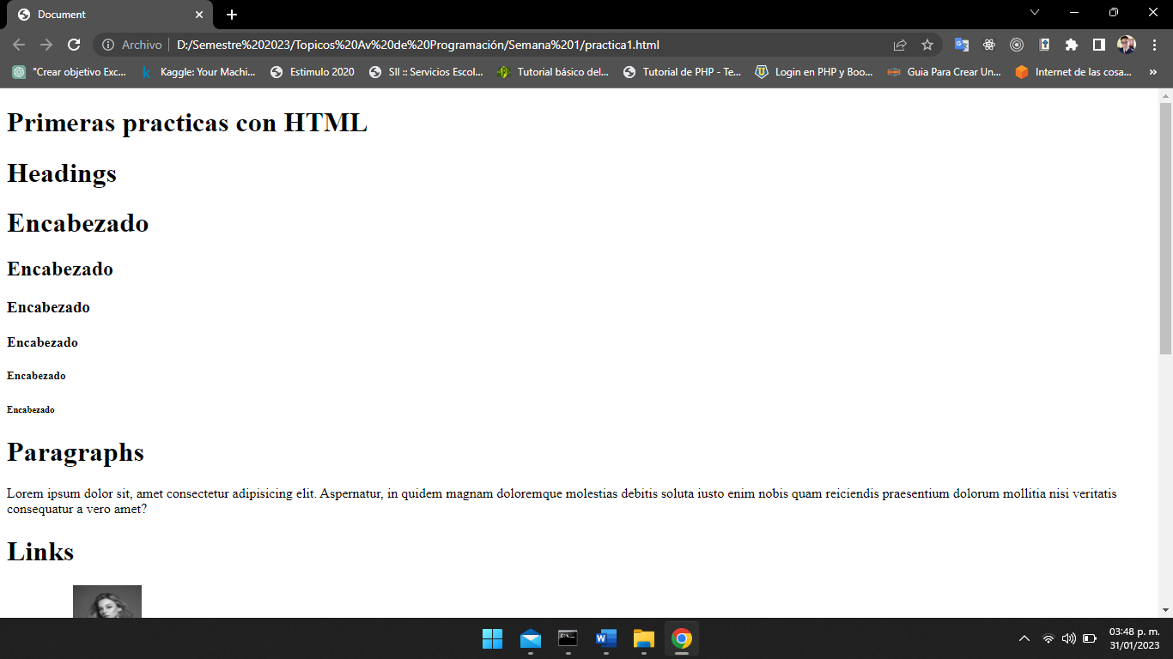

# Semana 2 – Unidad 1 - Interfaz gráfica de usuario.

## Sesión 5 – Manejo de Eventos.

Nota:

Recursos: HTML5, CSS3, Bootstrap y Material UI.

Referencia: w3schools.com

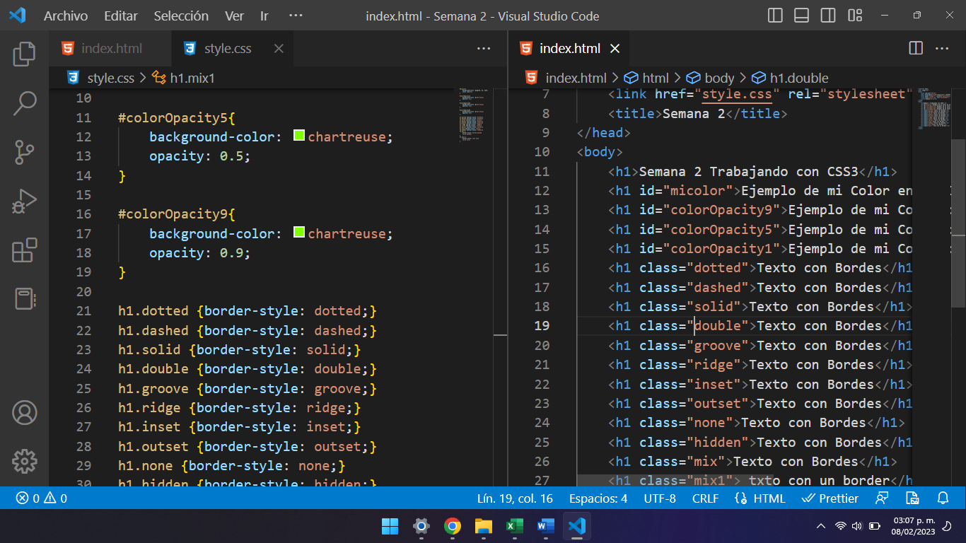

# Semana 2 – Unidad 1 - Interfaz gráfica de usuario.

## Sesión 6 – Manejo de Eventos.

Nota: Modelo de Caja

Recursos: HTML5, CSS3, Bootstrap y Material UI.

Referencia: w3schools.com

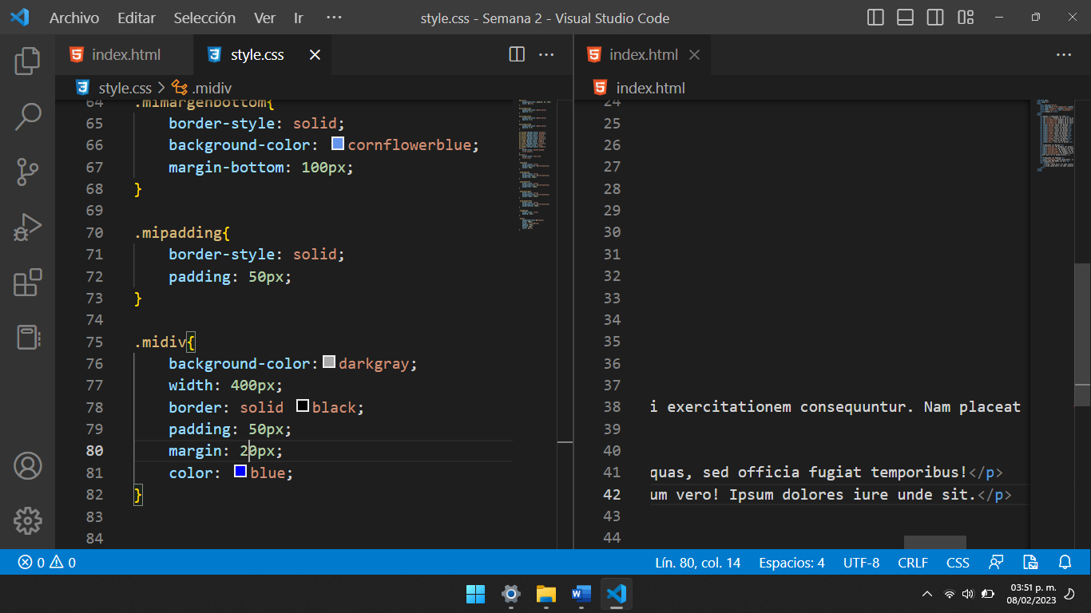

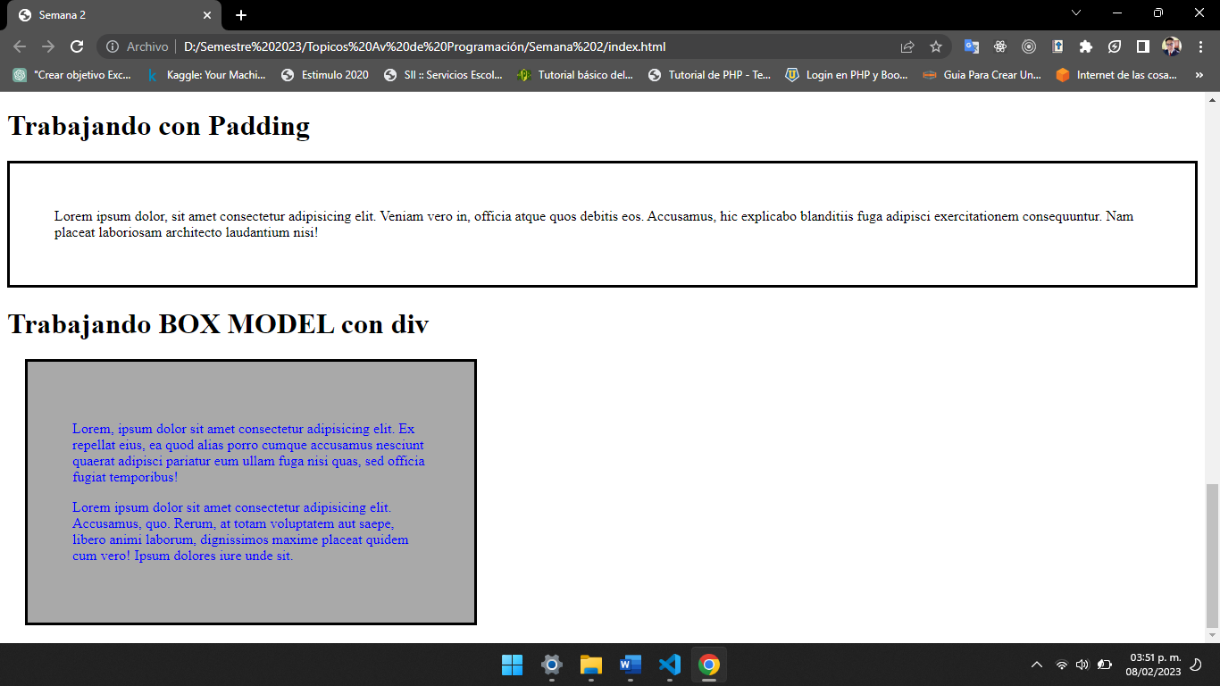

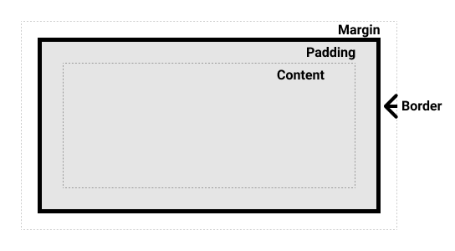

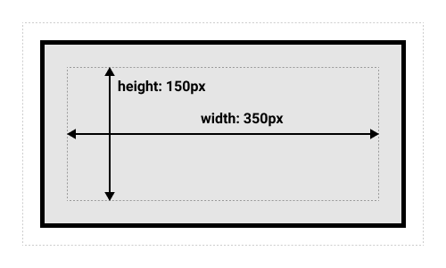

# Semana 2 – Unidad 1 - Interfaz gráfica de usuario.

## Sesión 7 – Distribución de componentes.

Nota:

Recursos: HTML5, CSS3, Bootstrap y Material UI.

Referencia: <https://developer.mozilla.org/es/docs/Learn/CSS/First_steps/Getting_started>

# Manejando diferentes direcciones de texto

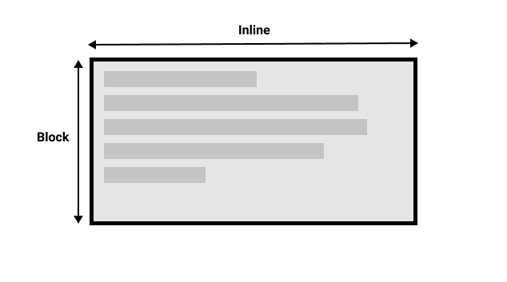 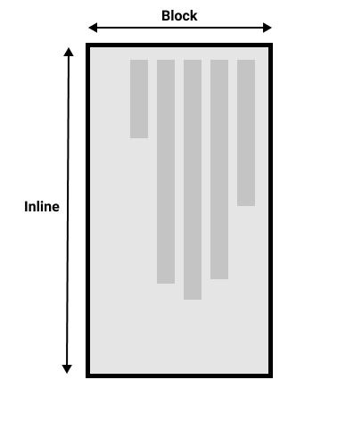

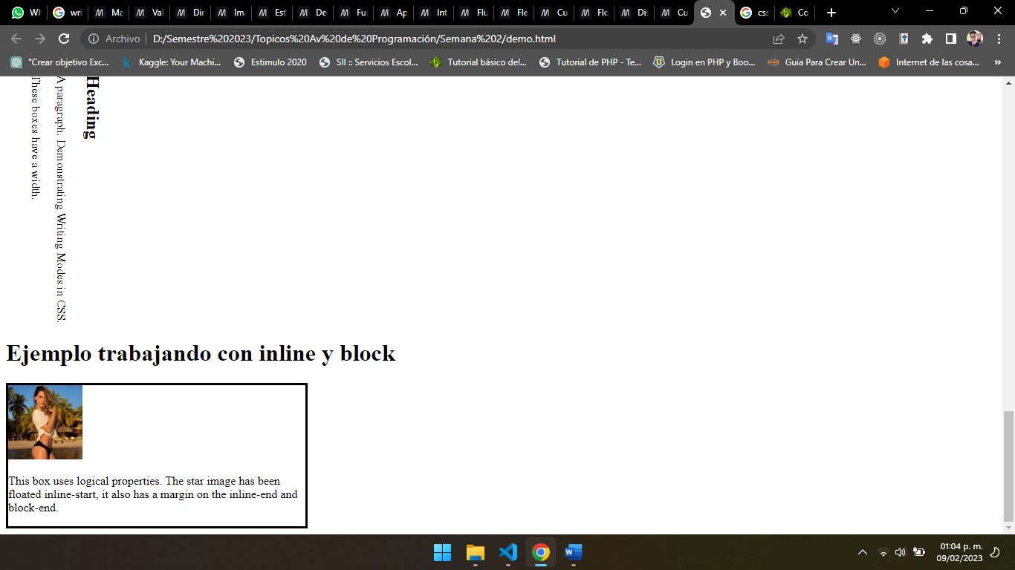

# Semana 3 – Unidad 1 - Interfaz gráfica de usuario.

## Sesión 7 – Distribución de componentes.

Nota:

Recursos: HTML5, CSS3, Bootstrap y Material UI.

Referencia: <https://getbootstrap.com/docs/5.3/getting-started/introduction/>

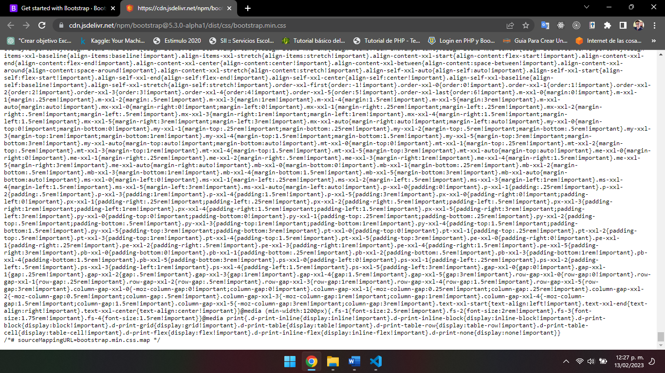

<!DOCTYPE html>

<html lang="en">

<head>

    <meta charset="UTF-8">

    <meta http-equiv="X-UA-Compatible" content="IE=edge">

    <meta name="viewport" content="width=device-width, initial-scale=1.0">

    <!--Integrar Bootstrap CSS-->

    <link href="https://cdn.jsdelivr.net/npm/bootstrap@5.3.0-alpha1/dist/css/bootstrap.min.css" rel="stylesheet" integrity="sha384-GLhlTQ8iRABdZLl6O3oVMWSktQOp6b7In1Zl3/Jr59b6EGGoI1aFkw7cmDA6j6gD" crossorigin="anonymous">

    <title>Primer Ejemplo de Bootstrap</title>

</head>

<body>

    <!--Integrar Bootstrap JS-->

    <script src="https://cdn.jsdelivr.net/npm/bootstrap@5.3.0-alpha1/dist/js/bootstrap.bundle.min.js" integrity="sha384-w76AqPfDkMBDXo30jS1Sgez6pr3x5MlQ1ZAGC+nuZB+EYdgRZgiwxhTBTkF7CXvN" crossorigin="anonymous"></script>

    <script src="https://cdn.jsdelivr.net/npm/@popperjs/core@2.11.6/dist/umd/popper.min.js" integrity="sha384-oBqDVmMz9ATKxIep9tiCxS/Z9fNfEXiDAYTujMAeBAsjFuCZSmKbSSUnQlmh/jp3" crossorigin="anonymous"></script>

    <script src="https://cdn.jsdelivr.net/npm/bootstrap@5.3.0-alpha1/dist/js/bootstrap.min.js" integrity="sha384-mQ93GR66B00ZXjt0YO5KlohRA5SY2XofN4zfuZxLkoj1gXtW8ANNCe9d5Y3eG5eD" crossorigin="anonymous"></script>

</body>

</html>

# Semana 3 – Unidad 1 - Interfaz gráfica de usuario.

## Sesión 8 – Distribución de componentes Grid.

Nota:

Recursos: HTML5, CSS3, Bootstrap y Material UI.

Referencia: <https://getbootstrap.com/docs/5.3/getting-started/introduction/>

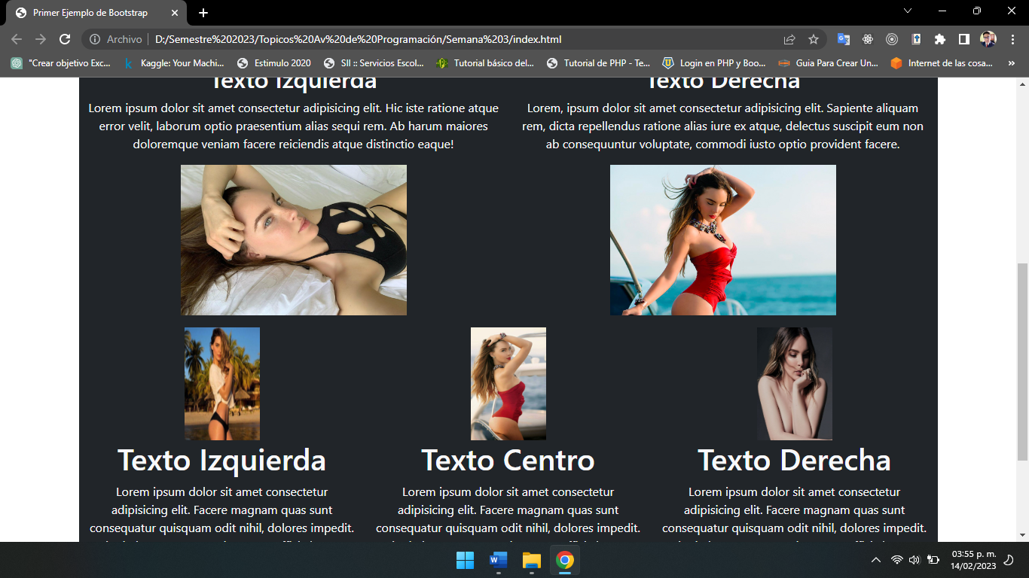

<!DOCTYPE html>

<html lang="en">

<head>

    <meta charset="UTF-8">

    <meta http-equiv="X-UA-Compatible" content="IE=edge">

    <meta name="viewport" content="width=device-width, initial-scale=1.0">

    <!--Integrar Bootstrap CSS-->

    <link href="https://cdn.jsdelivr.net/npm/bootstrap@5.3.0-alpha1/dist/css/bootstrap.min.css" rel="stylesheet" integrity="sha384-GLhlTQ8iRABdZLl6O3oVMWSktQOp6b7In1Zl3/Jr59b6EGGoI1aFkw7cmDA6j6gD" crossorigin="anonymous">

    <title>Primer Ejemplo de Bootstrap</title>

</head>

<body>

    <h1>Hola Proyecto de Bootstrap</h1>

    <h2>Trabajado con containers</h2>

    <div class="container bg-primary">

        <h1>Hola estoy dentro de un container</h1>

    </div>

    <div class="container-fluid bg-secondary">

        <h1>Hola estoy dentro de un container-fluid</h1>

    </div>

    <div class="container-lg bg-success">

        <h1>Hola estoy dentro de un container-lg</h1>

    </div>

    <div class="container-sm bg-danger">

        <h1>Hola estoy dentro de un container-sm</h1>

    </div>

    <h2>Trabajando con Grid</h2>

    <div class="container text-center bg-info">

        <div class="row">

          <div class="col">

            Column

          </div>

          <div class="col">

            Column

          </div>

          <div class="col">

            Column

          </div>

        </div>

      </div>

      <div class="container text-center bg-info">

        <div class="row">

          <div class="col">

            Column

          </div>

          <div class="col">

            Column

          </div>

          <div class="col">

            Column

          </div>

          <div class="col">

            Column

          </div>

        </div>

      </div>

      <div class="container text-center bg-info ">

        <div class="row">

          <div class="col">

            Column

          </div>

          <div class="col">

            Column

          </div>

          <div class="col">

            Column

          </div>

          <div class="col">

            Column

          </div>

          <div class="col">

            Column

          </div>

          <div class="col">

            Column

          </div>

          <div class="col">

            Column

          </div>

          <div class="col">

            Column

          </div>

          <div class="col">

            Column

          </div>

          <div class="col">

            Column

          </div>

          <div class="col">

            Column

          </div>

          <div class="col">

            Column

          </div>

          <div class="col">

            Column

          </div>

        </div>

      </div>

      <br>

      <div class="container text-center bg-dark text-light">

        <div class="row">

          <div class="col">

            <h1>TITULO DEL SITIO</h1>

          </div>

        </div>

        <div class="row">

          <div class="col">

            <h2>Texto Izquierda</h2>

            <p>Lorem ipsum dolor sit amet consectetur adipisicing elit. Hic iste ratione atque error velit, laborum optio praesentium alias sequi rem. Ab harum maiores doloremque veniam facere reiciendis atque distinctio eaque!</p>

            <img src="assets/belinda1.jpg" alt="#" width="300" height="200"/>

          </div>

          <div class="col">

            <h2>Texto Derecha</h2>

            <p>Lorem, ipsum dolor sit amet consectetur adipisicing elit. Sapiente aliquam rem, dicta repellendus ratione alias iure ex atque, delectus suscipit eum non ab consequuntur voluptate, commodi iusto optio provident facere.</p>

            <img src="assets/belinda2.jpg" alt="#" width="300" height="200"/>

          </div>

        </div>

        <div class="row mt-3">

          <div class="col">

            <img src="assets/65caf38d86e03639155752d7ab98f817.jpg" alt="#" width="100" height="150"/>

            <h1>Texto Izquierda</h1>

            <p>Lorem ipsum dolor sit amet consectetur adipisicing elit. Facere magnam quas sunt consequatur quisquam odit nihil, dolores impedit. Dignissimos, sunt? Eveniet saepe officia harum. Hic facilis rerum doloribus maxime veritatis?</p>

          </div>

          <div class="col">

            <img src="assets/Belinda-belinda-38603727-1008-1600.jpg" alt="#" width="100" height="150"/>

            <h1>Texto Centro</h1>

            <p>Lorem ipsum dolor sit amet consectetur adipisicing elit. Facere magnam quas sunt consequatur quisquam odit nihil, dolores impedit. Dignissimos, sunt? Eveniet saepe officia harum. Hic facilis rerum doloribus maxime veritatis?</p>

          </div>

          <div class="col">

            <img src="assets/belinda_peregrin_for_harper_s_bazaar_mexico_2018_11-gthumb-gwdata1200-ghdata1200-gfitdatamax.jpg" alt="#" width="100" height="150"/>

            <h1>Texto Derecha</h1>

            <p>Lorem ipsum dolor sit amet consectetur adipisicing elit. Facere magnam quas sunt consequatur quisquam odit nihil, dolores impedit. Dignissimos, sunt? Eveniet saepe officia harum. Hic facilis rerum doloribus maxime veritatis?</p>

          </div>

        </div>

        <div class="row">

          <div class="col">

              <div class="footer-container">

                <div class="company-info">

                  <h4>Nombre de la empresa</h4>

                  <p>Dirección de la empresa</p>

                  <p>Teléfono de la empresa</p>

                  <p>Email de la empresa</p>

                </div>

              </div>

          </div>

              <div class="col">

                <div class="social-media">

                  <h4>Síguenos en redes sociales</h4>

                  <ul class="text-start">

                    <li><a href="#">Facebook</a></li>

                    <li><a href="#">Twitter</a></li>

                    <li><a href="#">Instagram</a></li>

                    <li><a href="#">LinkedIn</a></li>

                  </ul>

                </div>

              </div>

          </div>

      </div>

    <!--Integrar Bootstrap JS-->

    <script src="https://cdn.jsdelivr.net/npm/bootstrap@5.3.0-alpha1/dist/js/bootstrap.bundle.min.js" integrity="sha384-w76AqPfDkMBDXo30jS1Sgez6pr3x5MlQ1ZAGC+nuZB+EYdgRZgiwxhTBTkF7CXvN" crossorigin="anonymous"></script>

    <script src="https://cdn.jsdelivr.net/npm/@popperjs/core@2.11.6/dist/umd/popper.min.js" integrity="sha384-oBqDVmMz9ATKxIep9tiCxS/Z9fNfEXiDAYTujMAeBAsjFuCZSmKbSSUnQlmh/jp3" crossorigin="anonymous"></script>

    <script src="https://cdn.jsdelivr.net/npm/bootstrap@5.3.0-alpha1/dist/js/bootstrap.min.js" integrity="sha384-mQ93GR66B00ZXjt0YO5KlohRA5SY2XofN4zfuZxLkoj1gXtW8ANNCe9d5Y3eG5eD" crossorigin="anonymous"></script>

</body>

</html>

# Semana 3 – Unidad 1 - Interfaz gráfica de usuario.

## Sesión 9 y 10 – Distribución de componentes Grid Ejercicio.

Nota:

Recursos: HTML5, CSS3, Bootstrap y Material UI.

Referencia: <https://getbootstrap.com/docs/5.3/examples/heroes/>

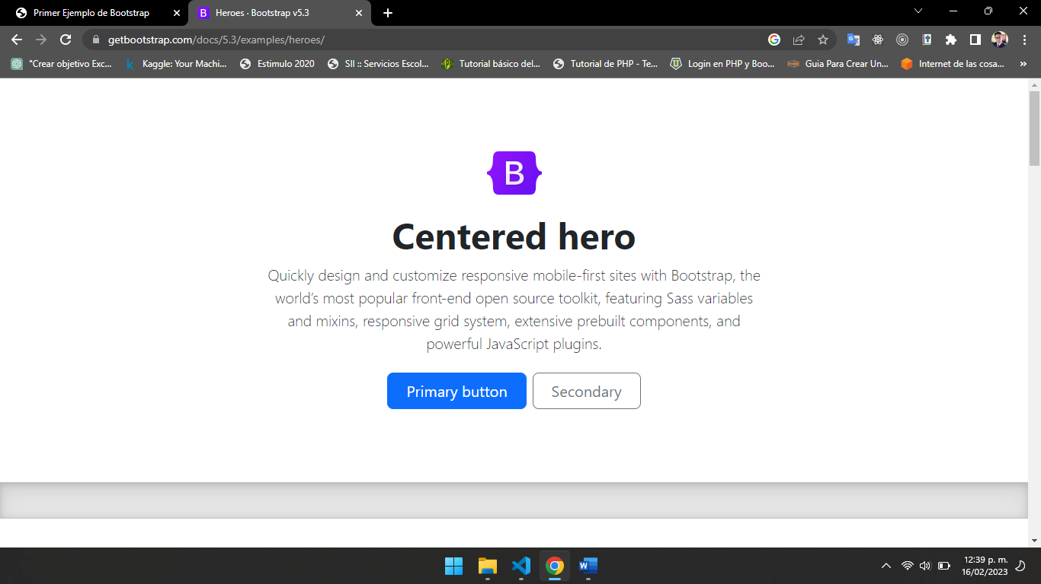

<!--Segmentand container con grid y columns en mas container-->

      <div class="container">

        <div class="row">

          <div class="col-10">

            <div class="container">

              <div class="row">

                <div class="col">

                  <h3>Contenedor con gid dentro de col izq</h3>

                  <p>Lorem ipsum dolor sit amet, consectetur adipisicing elit. Amet facilis enim corrupti, expedita deleniti minima suscipit. Qui, dolores facilis incidunt saepe, iure vitae delectus similique labore totam quidem excepturi magni?</p>

                </div>

                <div class="col">

                  <h3>Contenedor con gid dentro de col der</h3>

                  <p>Lorem ipsum dolor sit amet, consectetur adipisicing elit. Amet facilis enim corrupti, expedita deleniti minima suscipit. Qui, dolores facilis incidunt saepe, iure vitae delectus similique labore totam quidem excepturi magni?</p>

                </div>

              </div>

            </div>

          </div>

          <div class="col-2">

            <p>Lorem ipsum dolor sit amet consectetur adipisicing elit. A iure animi doloremque facere dolor, nam aliquid quis est obcaecati voluptatibus! Tenetur, a nostrum. Esse deleniti sunt, ad ipsa iure quaerat.</p>

          </div>

        </div>

      </div>

# Semana 4 – Unidad 2 – Componentes y Librerias.

## Sesión 11 – Examen de la unidad 1

Nota:

Recursos: HTML5, CSS3, Bootstrap y Material UI.

Referencia: <https://team90degree.com/html/tf/busiplus-demo/?storefront=envato-elements>

Realizar el diseño frontEnd del Siguiente sitio.

Entregar en portafolio de evidencias capturas y archivos de la sesión



# Semana 4 – Unidad 2 – Componentes y Librerias.

## Sesión 12 y 14 – Instalación y Configuración de Wamp y PHP

Nota:

Recursos: Wamp Server y VS Code

Referencia: <https://www.wampserver.com/en/>

Instalación de Servidores

Pasos

Paso 1: Instalar librería de Visual Studio  **WARNING :** Vous devez avoir installé Visual Studio 2012 : VC 11 vcredist_x64/86.exe

Visual Studio 2012 VC 11 vcredist_x64/86.exe : <http://www.microsoft.com/en-us/download/details.aspx?id=30679>

Paso 2 Instalar Wamp Server

